taxe foncière 1646 €
Région GOURDON |  |  |  | 676 000 €
Réf : GD1971 | EXCLUSIVITE - Secteur Gourdon- Magnifique Propriété de caractère sur 3765 m² avec piscine chauffée
Situation du bien:  - Hameau  Rez de Jardin:  - Buanderie 6,13 m²  - Pièce studio de 12,78 m²  - Salle d'eau 2,6 m² avec WC  - WC  Rez de chaussée:  - Chambre 21,4 m² avec salle salle d'eau wc en suite de 2,5 m² en 1/2 niveau sup.  - Cuisine 22 m² ouverte dans salle à manger  - Hall d'entrée 4 m²  - Séjour 23,34 m² avec poêle à bois  - Salle à manger  - Salle d'eau  - Terrasse balcon terrasse 18 m² (Est)  - WC  1er étage:  - 2 Chambres 20,21 m² et 13,10 m²  - Salle d'eau wc de 4,04 m²  - Salle de bains wc de 5,82 m²  2ème étage:  - Chambre de 13 m² (surface habitable) en 1/2 niveau sup - 28,5 m² surface plancher  Dépendances:  - Maison Grange aménagée sur 2 niveaux - Rdc. Hall d'entrée de 10 m², 3 chambres de 15,2 m² avec salle d'eau wc de 4,24 m², 12,39 m² avec salle d'eau wc de 5,16 m² et 11,76 m² avec salle d'eau wc de 4,95 m²; séjour, cuisine avec poêle bois sur 74 m² au 1er.  DPE:  - Consommation énergétique en énergie primaire 216,00 KWHep/m²an D  - Emission de gaz à effet de serre 42,00 Kgco2/m²an D  - Date de réalisation DPE (jj/mm/aaaa) 14/06/2023  Chauffage:  - bois poêle  - CC Gaz Chauffage Gaz maison, électrique au sol par plancher rayonnant dépendance  Equipements divers:  - Double vitrage  - 2 Fosses septique  - Jacuzzi  Fenêtres:  - Double vitrage  Services:  - Calme  - Chambre d'hôtes  - Commerces 10 mns  - Dépendance  - Gîtes  - Vue  - Plain-pied  - Place de Parking  Sous Sol:  - Cave 50 m²  Terrain:  - Arboré  - Boisé  - Piscine chauffée au chlore et jacuzzi  Toiture:  - Tuiles  Vue:  - Dégagée |  | 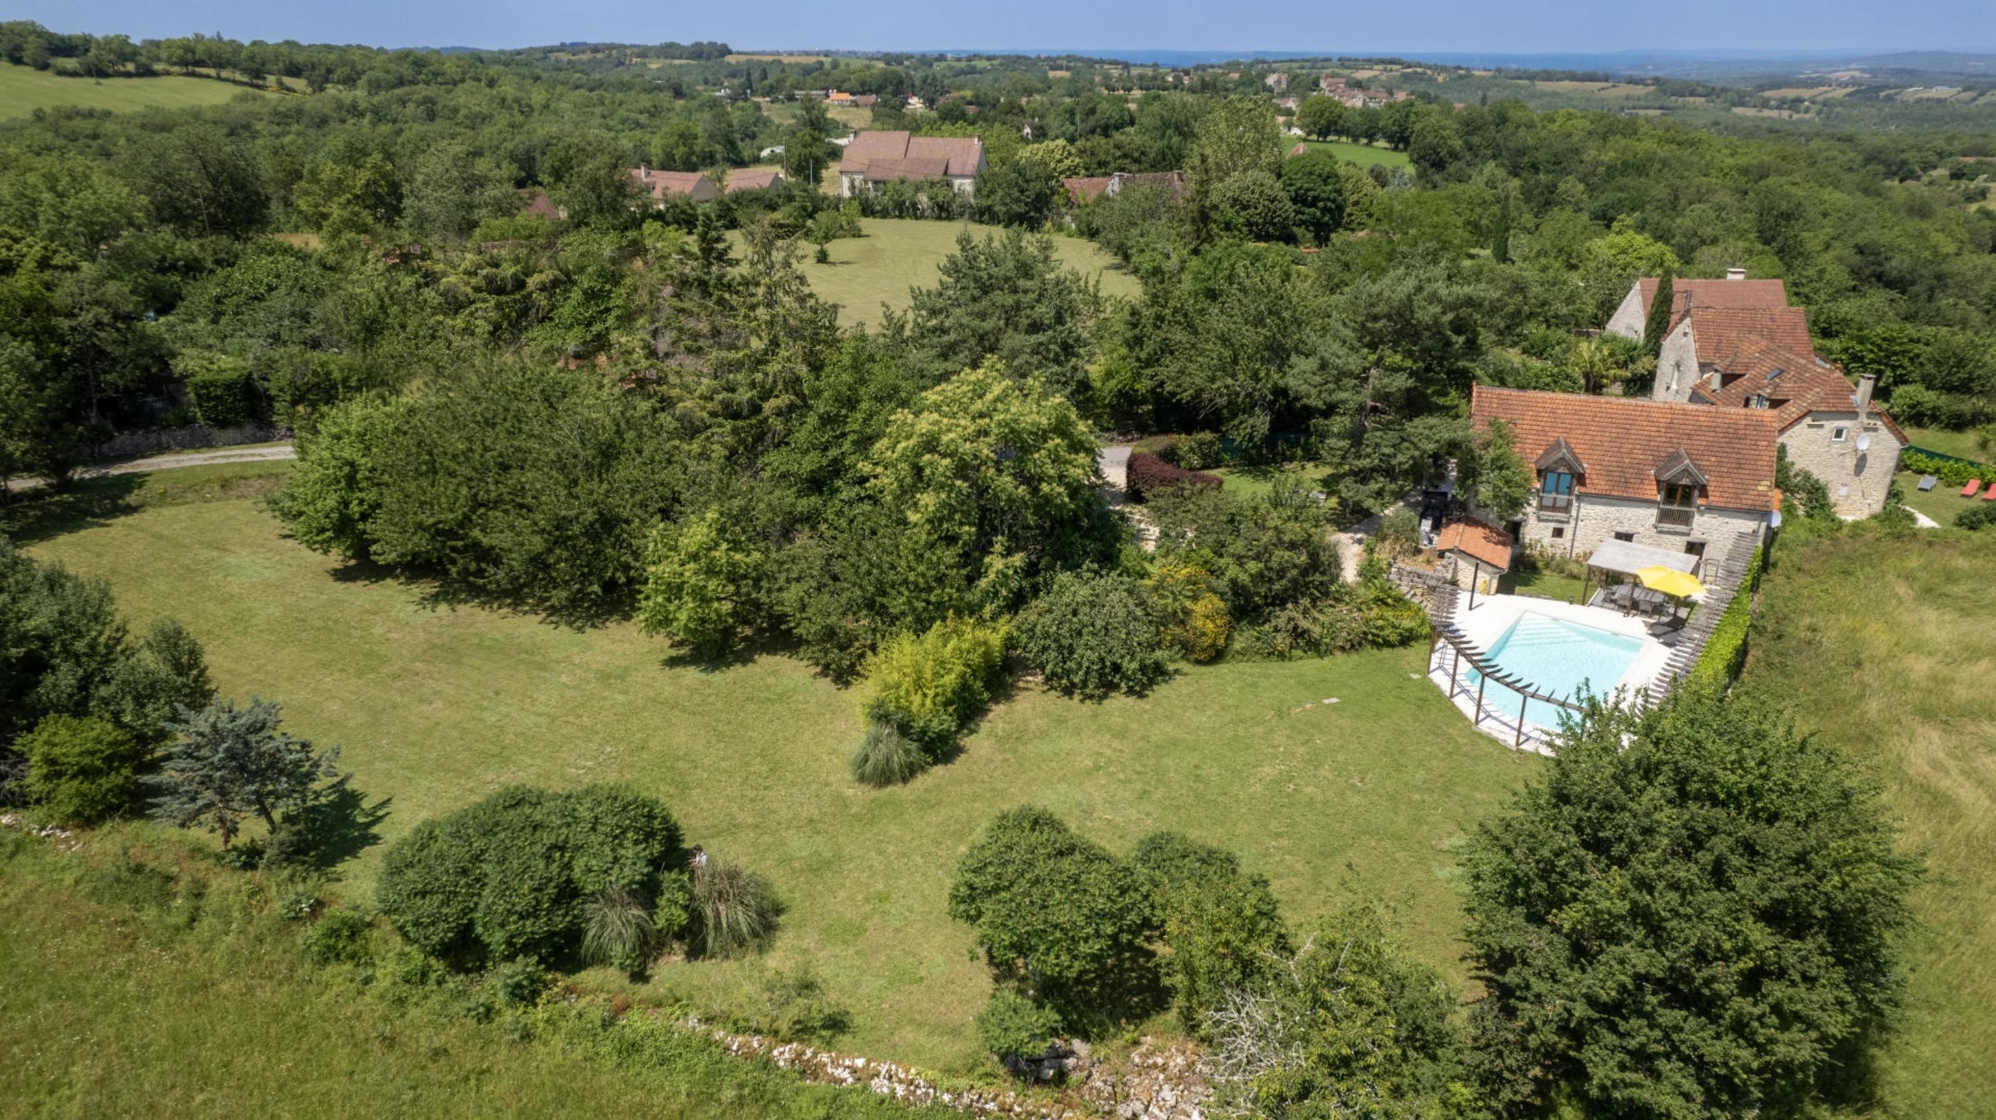  EXCLUSIVITE - Secteur Gourdon - Avec vue ouverte sur une belle campagne, au calme dans un joli hameau sur 3765 m² arborés avec piscine chauffée et espace jacuzzi, vous serez conquis par cette ravissante et confortable Propriété en pierre qui réunit le charme de l'ancien à une restauration alliant authenticité et prestations de qualité - 300 m² habitables répartis dans 2 habitats avec 3 logements indépendants.  Ensemble immobilier totalement adapté à une activité d'accueil.  Habitat 1.  Grange aménagée sur 2 niveaux - Rdc. Hall d'entrée de 10 m², 3 chambres de 15,2 m² avec salle d'eau wc de 4,24 m², 12,39 m² avec salle d'eau wc de 5,16 m² et 11,76 m² avec salle d'eau wc de 4,95 m²; au 1er étage. Séjour, cuisine avec poêle bois sur 74 m² avec accès extérieur.  Chauffage électrique au sol par plancher rayonnant et poêle bois. Fosse septique. Double vitrage.  Habitat 2. Sous-Sol. Cave de 50 m².  RdJ. Studio de 12,78 m², salle d'eau de 2,6 m² avec wc, buanderie de 6,13 m².  RdC. Terrasse en partie couverte. Hall d'entrée de 4 m², séjour de 23,34 m² avec poêle à bois, cuisine ouverte dans salle à manger de 22 m² (accès terrasse est de 18 m²), chambre de 21,4 m² avec salle salle d'eau wc en suite de 2,5 m² en 1/2 niveau sup. Etage 1. 2 chambres de 20,21 m² et 13,10 m², salle d'eau wc de 4,04 m², salle d'eau wc de 5,82 m². Etage 2. Chambre de 13 m² (surface habitable) en 1/2 niveau sup. - 28,5 m² surface plancher  Chauffage au gaz, fosse septique, double vitrage (sauf deux fenêtres).  Piscine au chlore chauffée avec plages. Local technique, cuisine d'été. Espace jacuzzi.  Les informations sur les risques auquel ce bien est exposé sont disponibles sur le site Géorisques www.georisques.gouv.fr  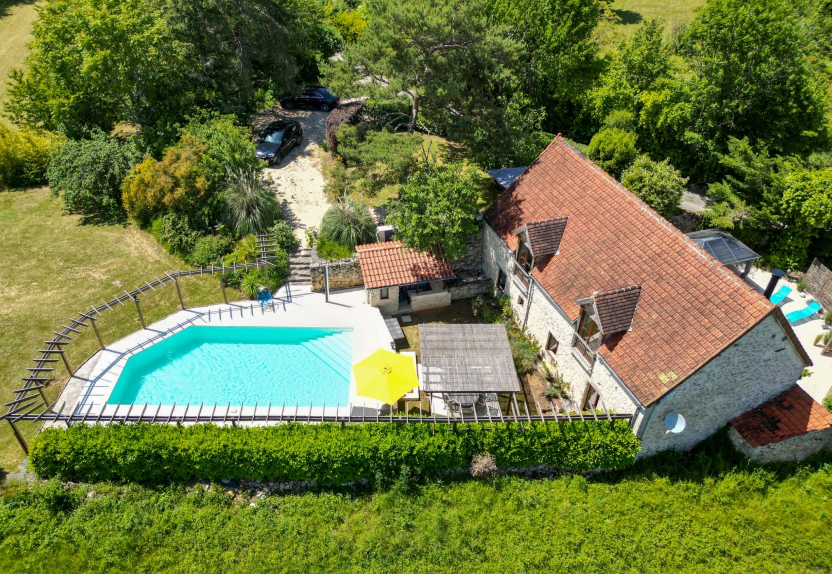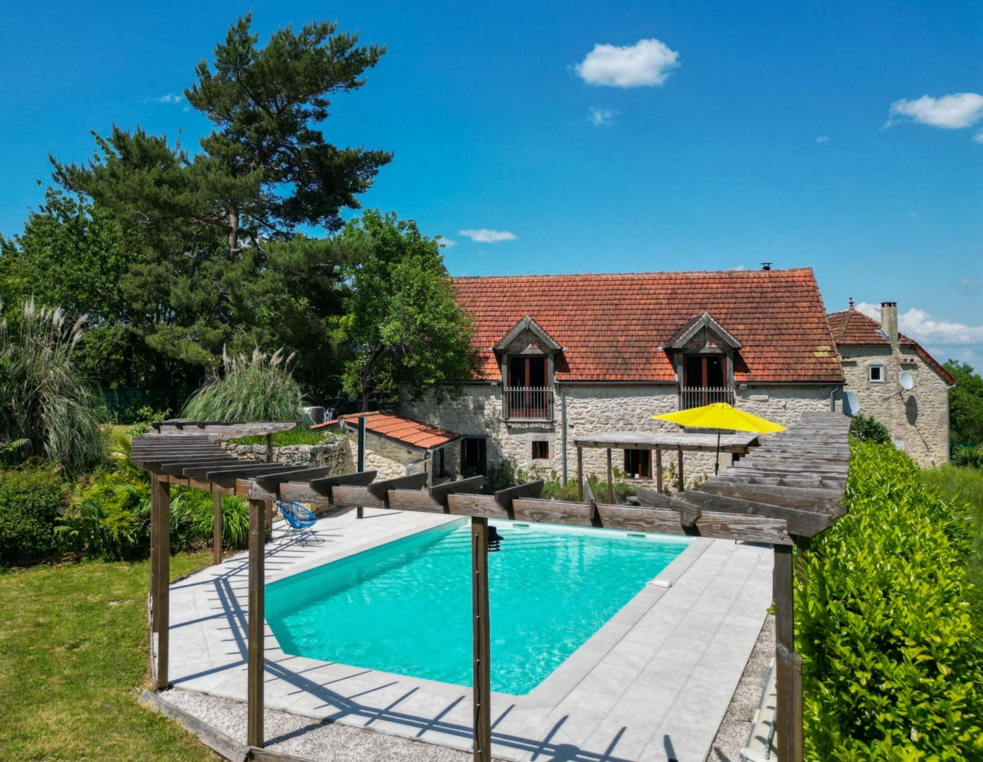
Surface habitable : 300 m² |  |  | Terrain : 3 765 m²
- Nombre de pièces : 10  - 8 chambres  - Chauffage : Electrique basse temp. par le sol  - Garage : |  |  | - Style : Pierre  - Etat : Très bon  - Exposition : Sud  - Année :

